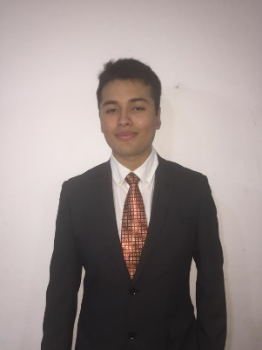
MUÑOZ GONZALES, JOAQUIN
UPC-INGENIERÍA DE SISTEMAS DE INFORMACIÓN
Jirón, Genaro Numa Llona 398, Dpto 402, San Juan de Miraflores - Lima - Lima – Perú
Teléfono(s): 012762634 / 994924508
Email: munozgjoaquin7@gmail.com , joaquinmg7@icloud.com
DNI: 74600793

Me considero una persona puntual, responsable y creativa, con gran capacidad de aprender rápido y trabajo en equipo, trabajo bien en ambientes de alta presión y tengo determinación con lo que empiezo. Me encantan los retos pues siempre sacan lo mejor de mi y me permite aprender mejor manera pues pongo todo mi esfuerzo en ello. En los trabajos de equipo tengo mucha paciencia con todos siempre me enfoco en lograr un buen ambiente de trabajo para que todos se sientan cómodos y logren dar su mejor esfuerzo.

Experiencia Laboral:
01/12/2019 - 14/03/2020 Knuckleheads (Programa Work and Travel)
Actividad: entretenimiento Cargo: Ride Operator
Funciones: Controlaba los juegos mecánicos Limpieza del establecimiento.
Atendía ordenes de comida
01/12/2019 - 14/03/2020 Wilderness Resort (Programa Work and Travel)
Actividad: Hotelería Cargo: Housekeeper
Funciones: Limpiar cabañas
Atención a los hospedados

Estudios:
2018 - 2020 Universidad Peruana de Ciencias Aplicadas, Perú
INGENIERÍA DE SISTEMAS DE INFORMACIÓN
Universidad - Estudiante 54.0% de avance académico
2013 - 2017 Trilce de Surco, Perú
COLEGIO
Secundario Tercio superior
2007 - 2012 LEONARD EULER, Perú
COLEGIO
Primario Tercio superior

Cursos y seminarios:
Ene 2017 - Abr 2017 Taller de Liderazgo
PONTIFICIA UNIVERSIDAD CATÓLICA DEL PERU
Ene 2019 - Mar 2019 Curso de Programación
UNIVERSIDAD NACIONAL DE INGENIERIA

Idiomas:

Inglés - Escrito Avanzado - Hablado Avanzado Portugués - Escrito Básico - Hablado Básico

Conocimientos de Informática:

Excel, PPT, Word (Intermedio)
Tengo certificados de Cibertec para las versiones antiguas de estas herramientas, pues las obtuve en el colegio, pero me he actualizado a las versiones más modernas.
HTML, CSS, JavaScript (Básico)
Use estos lenguajes de programación, pues he desarrollado trabajos para mis cursos con estos
Adobe Photoshop (Avanzado)
En mi colegio me enseñaron a usar las herramientas de Adobe Photoshop y continúe por mi cuenta aprendiendo en la plataforma de DOMESTIKA
SQL SERVER 2008 - 2014(Básico)

Información adicional:
Me gusta el arte y la música pues considero que son una forma de expresar lo que uno siente sin tener que decirlo directamente y una buena forma para lidiar con el estrés. Además, me gusta la natación y el boxeo, siento la actividad física es vital para uno pues hace el cuerpo se active y que nuestro cerebro este más activo. Me gusta aprender todo tipo de cosas siempre estoy buscando algo nuevo e interesante para ver, leer o hacer y esto me sirve porque me ayuda a pensar en las decisiones que tomo.

